今日动态 2025.5.21

**晨间来园篇：**

最近有部分幼儿来园较晚，请准时来园参加我们的活动哦！今天来园21人，缺勤3人。

**集体活动篇：综合活动《第二次设计》**

这是制定的第二次计划书。本次活动是在第一次计划书的基础上进行一定的修改，关注幼儿材料的选择与搭配，辅助材料（如双面胶等）的安排，材料的设计是否合理等，通过修改，使幼儿的操作更具有可行性，培养幼儿发现问题、解决问题的能力。

**邢锦、蔡铭泽、何安瑾、陈语垚、龚奕欣、卢文汐、蔡铭豪、季千予、衣佳欢、黄铭宇、程梓轩、粱礼煊、肖茗皓、董奂廷、夏我杺、李若伊、张雨歆、徐菲梵、陆俊阳、王兴诚、贾依依、吴颀**小朋友能结合自己第一次制作中的问题，有目的地修改计划书，在修改、完善计划书中，理清制作的思路

|  |  |  |  |
| --- | --- | --- | --- |
|  |  |  |  |

**区域游戏篇：**

本周区域活动孩子们能够按照自主选择的区域进行游戏，孩子们能够专心在在自己的游戏中，有合作也能独立完成游戏任务，都非常棒哦！

|  |  |  |
| --- | --- | --- |
|  |  |  |
| 阅读区：绘本阅读、故事创编 | 益智区：四子棋、多米诺 | 地面建构：高铁站 |
|  |  |  |
| 万能工匠：飞机 | 桌面建构区：雪花片 | 科探区：多米诺 |
|  |  |  |
| 美工区：粘土 | 植物角：照顾植物 |  |

**生活活动篇：**

1.点心情况

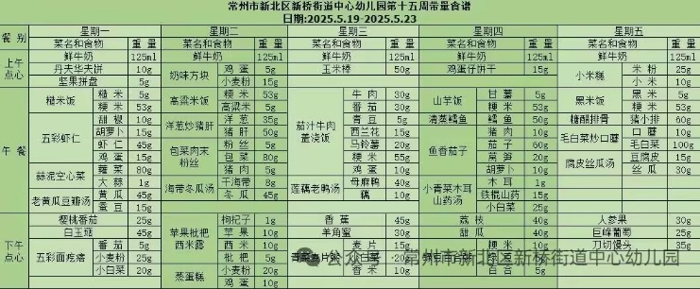今天的上午点心是牛奶、玉米，现在的早点环节已调整到户外活动结束之后，孩子们能主动承担值日工作，值日生负责为其他孩子们分发牛奶杯和倒牛奶，值日生们从陌生到熟悉，已经能够很好的进行值日生工作，非常棒哦！

下午点心是青菜麦片粥，水果是香蕉和羊角蜜。

2.午餐情况

午餐是茄汁牛肉盖浇饭和莲藕老鸭汤。现在午餐环节大部分孩子们基本都能够按照用餐环节进行，基本都能够吃完自己的饭菜，且能保持桌面、地面干净整洁，非常棒哦！

3.午睡情况

今天大部分小朋友能在12：50前入睡，大部分孩子都能入睡，非常棒哦！**吴颀**未能入睡！

**家长寄语：**

1️.近期班级内咳嗽孩子较多，请各位家长注意观察孩子身体状态，回家后勤洗手注意消毒！

2.动态上的照片，仅作为老师观察时的随拍，并不是所有孩子的照片都会呈现，家长可重点关注孩子的各项能力发展情况。